第五章 抛体运动 复习与提高
通过章末习题加强对曲线运动、运动的合成与分解、平抛运动等基本概念的理解和应用，在中国象棋、飞机飞行、摩托车飞跃壕沟、跳伞、跳台滑雪、蜡块运动、投篮、估测排污量、飞机投弹等一系列实际问题中，练习模型建构，进行推理和论证，进一步巩固所学曲线运动的知识和方法，并能将运动的合成与分解、平抛运动的思想方法进行迁移，处理较复杂的实际问题。

A 组
1．物体在平面上的位置和位移常用平面直角坐标系来表示。图 5-1 是中国象棋的棋盘，它相当于一个平面直角坐标系，横坐标上标有数字，纵坐标上标有字母。利用它不仅可以准确地记录各棋子的位置，还能描述棋子的位移，从而能将双方对弈的过程记录下来。例如，棋子“帅”位于 y = J、x = 5 的位置，可以简述为 J5 ；棋子“象”从 y = A、x = 3 的位置运动到 y = C、x = 5 的位置，就可以简述为 A3C5。
1
J
I
H
G
F
E
D
C
B
A
8
7
6
5
4
3
2
9
x
y
图 5-1
（1）还未开局时，甲方的马在 J2 和 J8 的位置、炮在 H2 和 H8 的位置、中兵在 G5 的位置，乙方的中兵在 D5 的位置，请你在棋盘上标明这四个棋子的位置。
（2）某次甲方开局时，用“当头炮”，即 H8H5， 而乙方的应变则 是“马来跳”，即 A2C3。请你用带箭头的线段画出这两个位移 l_{甲}和 l_{乙} ，并指出这两个位移在 x、y 方向上的分位移各是多少？已知棋盘每个小方格都是边长为 3 cm 的正方形。
参考解答：（1）棋盘上六个棋子的位置如图 5-25 所示。
1
J
I
H
G
F
E
D
C
B
A
8
7
6
5
4
3
2
9
x
y
（2）位移 l_{甲} 和 l_{乙} 如图 5-26 所示，l_{甲} = − 3×3 cm = − 9 cm。
1
J
I
H
G
F
E
D
C
B
A
8
7
6
5
4
3
2
9
x
y
l_{乙}
l_{甲}
甲在 x 方向的分位移为 − 9 cm，方向与 x 轴正方向相反，在 y 方向的位移为 0。
l_{乙} = $\sqrt{(3 cm)2 + (2×3 cm)2}$= 3$\sqrt{5}$cm。
乙在 x 方向的分位移为 3 cm，方向与 x 轴正方向相同，在 y 方向的位移为 − 6 cm，方向与 y 轴正方向相反。
提示：本题练习将实际问题中的对象和过程转换成物理模型的能力，将棋子看作质点，将棋子的移动用位移描述，理解合运动与分运动的关系。

2．某质点从 A 点沿图 5-2 中的曲线运动到B 点，质点受力的大小为 F。经过 B 点后，若力的方向突然变为与原来相反，它从 B 点开始可能沿图中的哪一条虚线运动？为什么？
B
A
a
b
c
图 5-2
参考解答：可能沿虚线 a 运动。
质点由 A 点运动到 B 点，F 方向为指向曲线弯折方向。在 B 点，速度方向为过 B 点的切线方向，经过 B 点后，质点受到的力 F 反向后，轨迹将向合力 F 的方向弯曲，故可能沿虚线 a 运动。
提示：本题复习质点的速度方向、合力方向和轨迹的弯曲方向之间的关系，加深对力和运动的关系的理解。

3．某架飞机在进行航空测量时，需要严格按照从南到北的航线进行飞行。如果在无风时飞机相对地面的速度是 414 km/h，飞行过程中航路上有速度为 54 km/h 的持续东风。
（1）飞机应该朝着哪个方向飞行？可以用三角函数表示偏角的大小。
（2）如果所测地区的南北长度为 621 km，该测量需要多长时间？
参考解答：（1）飞机飞行的方向如图 5-27 所示。
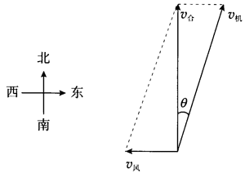
由题意得 sinθ = $\frac{v风}{v机}$ = $\frac{54 km/h}{414 km/h}$ = $\frac{3}{23}$，所以飞机应朝北偏东 θ 角的方向行驶。
（2）由题意可知 v_{合} = v_{机}cosθ = v_{机}$\sqrt{1 − (sinθ)2}$= 414×$\sqrt{1 − (\frac{3}{23})2}$km/h ≈ 410 km/h，故飞行时间 t = $\frac{x}{v合}$ ≈ 1.5 h。

4．在水平路面上骑摩托车的人，遇到一个壕沟，其尺寸如图 5-3 所示。摩托车后轮离开地面后失去动力，可以视为平抛运动。摩托车后轮落到壕沟对面才算安全。摩托车的速度至少要多大才能越过这个壕沟？ g 取 10 m/s²。
5 m
0.5 m
图 5-3
参考解答：摩托车的速度至少要达到 15.8 m/s 才能越过壕沟。

5．一架飞机水平匀速飞行，搭载着多名高空跳伞运动员。每隔 1 s 有一名运动员从飞机上落下。以下这段时间内伞没有打开，可忽略空气阻力。
（1）第四名运动员刚离开飞机时，相邻两运动员在竖直方向上的距离之比依次是多少？分别以飞机和地面为参考系，粗略画出此时这四名运动员在空中位置的情况。
（2）以地面为参考系，四名运动员跳伞后可以在同一水平面上形成造型吗？为什么？
参考解答：（1）5∶3∶1，位置见图 5-28
（2）四名运动员处在同一竖直面内的同一抛物线上
提示：（1）在竖直方向，根据 h = $\frac{1}{2}$gt²，可得 h₁₂∶h₂₃∶h₃₄ =（3² – 2²）∶（2² – 1²）∶1² = 5∶3∶1。
如图 5-28，第四名运动员刚离开飞机时，若以飞机为参考系，则四名运动员在飞机正下方的同一竖线上；若以地面为参考系，则四名运动员在同一抛物线上。
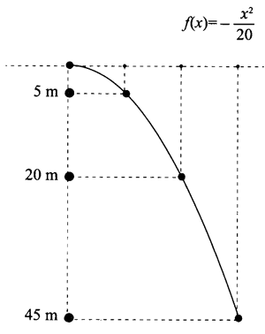
（2）以地面为参考系，四名运动员跳伞后在空中运动时，处在同一竖直平面内的同一抛物线上。

6．如图 5-4 所示，在一端封闭的光滑细玻璃管中注满清水，水中放一个由蜡做成的小圆柱体 R。R 从坐标原点以速度 v₀ = 1 cm/s 匀速上浮的同时，玻璃管沿 x 轴正方向做初速度为 0 的匀加速直线运动。测出某时刻 R 的 x、y 坐标值分别为 6 cm 和 2 cm。求此时 R 的速度的大小。
y/cm
O
R
v₀
x/cm
图 5-4
参考解答：圆柱体 R 的速度为 $\sqrt{37}$cm/s。
提示：根据运动的分解可知 y = v₀t，x = $\frac{vx}{2}$t，由此解得 v_{x} = $\frac{2x}{y}$v₀ = 6 cm/s。此时 R 的速度 v = $\sqrt{v02 + vx2}$ = $\sqrt{37}$cm/s。

7．跳台滑雪是一种勇敢者的滑雪运动，运动员穿专用滑雪板，在滑雪道上获得一定速度后从跳台飞出，在空中飞行一段距离后着陆。现有某运动员从跳台 a 处沿水平方向飞出，在斜坡 b 处着陆，如图 5-5 所示。测得 ab 间的距离为 40 m，斜坡与水平方向的夹角为30°，试计算运动员在 a 处的速度大小和在空中飞行的时间。不计空气阻力，g 取 10 m/s²。有兴趣的同学可以计算一下运动员在空中离坡面的最大距离。
图 5-5
a
b
30°
参考解答：运动员在 A 处的速度为 10$\sqrt{3}$ m/s，茌空中飞行的时间为 2 s。

B组
1．在篮球比赛中，投篮的投出角度太大和太小，都会影响投篮的命中率。在某次投篮表演中，运动员在空中一个漂亮的投篮，篮球以与水平面成 45°的倾角准确落入篮筐，这次跳起投篮时，投球点和篮筐正好在同一水平面上（图 5-6），设投球点到篮筐距离为 9.8 m，不考虑空气阻力，g 取 10 m/s² 。
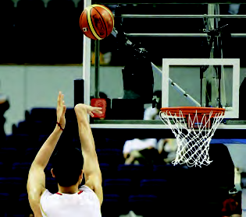
图 5-6
（1）篮球进筐的速度有多大？
（2）篮球投出后的最高点相对篮筐的竖直高度是多少？
参考解答：（1）9.9 m/s;（2）2.45 m
提示：（1）设篮球出手和进筐的速度大小分别为 v₀ 和 v，由题意可知 v = v₀。设篮球从出手到落人篮筐所用的时间为 t，在竖直方向篮球只受重力，为竖直上抛运动，有 – v₀sin 45° = v₀sin45° − gt。篮球在水平方向的分运动为匀速运动，有 x = v₀tcos45°。联立解得 v = $\sqrt{98}$m/s ≈ 9.9 m/s。
（2）篮球投出后的最高点相对篮筐的竖直高度 h = $\frac{(v0sin45°)2}{2g}$ = 2.45 m。

2．环保人员在一次检查时发现，有一根排污管正在向外满口排出大量污水。这根管道水平设置，管口离地面有一定的高度，如图 5-7所示。现在，环保人员只有一把卷尺，请问需要测出哪些数据就可大致估测该管道的排污量？写出测量每秒钟排污体积的表达式。
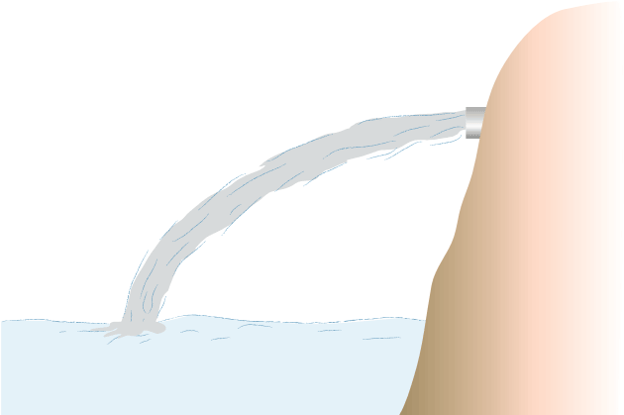
图 5-7
参考解答：需测量管口的直径 D，水平方向的位移 L，竖直方向的位移 h。每秒排出污水的体积为 V = $\frac{πD2L}{4}\sqrt{\frac{g}{2h}}$。
提示：设水从管口落到地面的时间为 t，竖直方向的位移为 h，水平方向的位移为 L，则有 h = $\frac{1}{2}$gt²，L = vt。设管口直径为 D，联立解得 V = $\frac{πD2L}{4}\sqrt{\frac{g}{2h}}$。
可见，需要测量 D、L、h。

3．在某次演习中，轰炸机沿水平方向投放了一枚炸弹，炸弹正好垂直击中山坡上的目标，山坡的倾角为 θ，如图 5-8 所示。不计空气阻力，求炸弹竖直方向下落的距离与水平方向通过的距离之比。
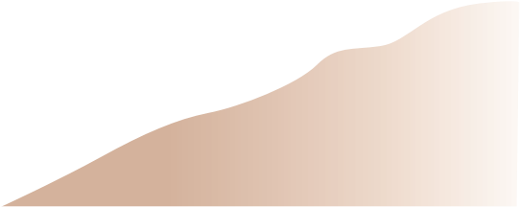
θ
图 5-8
参考解答：$\frac{1}{2tanθ}$。
提示：平抛的末速度与竖直方向的夹角等于斜面倾角 θ，有 tanθ = $\frac{v0}{gt}$。下落高度与水平射程之比 $\frac{y}{x}$ = $\frac{gt2}{2v0t}$ = $\frac{gt}{2v0}$ = $\frac{1}{2tanθ}$。

4．一小球从空中某点水平抛出，经过 A、B 两点，已知小球在 A 点的速度大小为 v₁、方向与水平方向成 30° 角，小球在 B 点的速度方向与水平方向成 60° 角。不计空气阻力，重力加速度为 g，求小球由 A 到 B 的运动时间及 A、B 两点间的距离。
参考解答：t = $\frac{v1}{g}$，$\frac{\sqrt{7}v12}{2g}$
提示：小球运动轨迹如图 5-29 所示。
A
B
v₁
v₂
A 点的竖直分速度 v_{Ay} = v₁sin30°，水平分速度 v₀ = v₁cos30°，B 点的竖直分速度 v_{By} = v₀tan60°，小球从 A 到 B 的运动时间 t = $\frac{vBy − vAy}{g}$，由此解得小球从 A 到 B 的运动时间 t = $\frac{v1}{g}$。因 A、B 间的水平距离 x = v₀t = $\frac{\sqrt{3}v12}{2g}$。A、B 间的竖直距离 y = $\frac{vBy2 − vAy2}{2g}$ = $\frac{v12}{g}$，故 A、B 两点间的距离 s = $\sqrt{x2 + y2}$ = $\frac{\sqrt{7}v12}{2g}$。

5．如图 5-9，质量为 m 的质点在 Oxy 平面坐标系上以某一速度（如图中箭头方向）运动时，受到大小不变、方向为 − y 方向的合力作用，由此质点的速度先减小后增大。已知质点运动的最小速度为 v，恒力的大小为 F。
v
O
y
x
图 5-9
（1）当质点速度大小变为 2v 时，速度方向和 x 方向之间的夹角是多大？
（2）质点速度由 v 增加到 2v 的过程用了多少时间？
参考解答：60°；$\frac{\sqrt{3}mv}{F}$
提示：质点沿 x 轴方向的分运动为匀速运动，沿 y 轴方向的分运动为先沿正方向做匀减速运动后，再沿负方向做匀加速运动。在最高点仅具有沿 x 轴方向的分速度 v_{0x}，则 v_{0x} = v。
（1）当质点速度大小变为 v′ = 2v 时，设速度方向和 x 轴正方向之间的夹角为 θ，则 cosθ = $\frac{v0x}{v′}$= $\frac{v}{2v}$= $\frac{1}{2}$，即 θ = 60°。
（2）v_{y} = $\sqrt{(2v)2 − v2}$ = $\sqrt{3}$v，v_{y} = at，a = $\frac{F}{m}$。由此解得 t = $\frac{\sqrt{3}mv}{F}$。

6．某质点在 Oxy 平面上运动。t = 0 时，质点位于 y 轴上。它在 x 方向运动的速度－时间图像如图 5-10 甲所示，它在 y 方向的位移－时间图像如图 5-10 乙所示。
0
4
8
2
1
t/s
v_{x} /(m·s⁻¹)
0
5
10
1
2
y/m
t/s
甲
乙
图 5-10
（1）求 t = 0.5 s 时质点速度的大小和方向。
（2）说出 t = 0.5 s 时质点的位置。
（3）在平面直角坐标系上大致描绘质点在 2 s 内的运动轨迹。
参考解答：（1）5$\sqrt{2}$m/s，方向与 x 轴正方向的夹角为 45°，斜向第四象限；
（2）质点的位置坐标为（2.25 m，7.5 m）；
（3）轨迹如图 5-30 所示
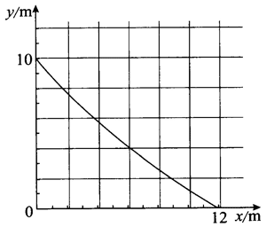
（1）由 v-t 图像可知，在石轴上质点做初速为 v_{0x} = 4 m/s 的匀加速直线运动，加速度为 a_{x} = $\frac{Δv}{Δt}$= 2 m/s²。在时刻 t，沿 x 轴的分速度为 v_{x} = v_{0x} + a_{x}t = （4 + 2t）m/s，方向沿 x 轴正方向。
由 y-t 图像可知，质点在 y 轴上做匀速直线运动，沿 y 轴的分速度为 v_{y} = $\frac{Δy}{Δt}$ = − 5 m/s，方向沿 y 轴负方向。故当 t = 0.5 s 时，v = $\sqrt{v02 + vy2}$ = 5$\sqrt{2}$m/s，tanθ = $\frac{vy}{vx}$ = 1。该时刻质点速度方向与 x 轴正方向的夹角为 45°，斜向第四象限。
（2）质点在 x 轴上的位置坐标 x = v₀t + $\frac{1}{2}$a_{x}t²，在 y 轴上的位置坐标 y = y₀ + v_{y}t。将 t = 0.5 s、v_{0x} = 4 m/s、a = 2 m/s²、v_{y} = 5 m/s 代入，解得 x = 2.25 m，y = 7.5 m。故当 t = 0.5 s 时，质点的位置坐标为（2.25 m，7.5 m）。

